GT会員様 各位 平成２３年１２月
浦和ひなどり保育園

浦和ひなどり保育園 選択理論研修会のご案内
貴園の皆様におかれましては、ますますご健勝のこととお喜び申し上げます。さて今年度最後のGT埼玉園長の会研修として、当園の公開保育を予定していますが、その際にGT会員園さんに向けて選択理論の研修会を下記日程で開催したいと思います。皆さんと沢山の学びを共有できたらと思いますので、出来るだけ多くの皆様にご参加頂けますよう宜しくお願い申し上げます。
記
◇ 開催日時 ： 平成２４年１月１１日（水） １３：３０～
◇ 定 員 ： 定員40名 （保育関係者対象）
◇ 内 容 ： 選択理論心理学 研修会 講師：星野優美子
園見学希望の方は、研修会後に時間を設けます。
※詳しくは２枚目をご覧下さい。
- 費 用 ： 研修費（千円）
- 会 場 ：浦和ひなどり保育園
〒33８-08３2 埼玉県さいたま市桜区西堀２－６－２６
TEL ：048-861-8311 Fax ：048-861-8341
Eメール：hinadori@hoikuen.to HP : http://hinadori.hoikuen.to/

※駐車場に限りがありますので、できる限り交通機関を利用してお越し下さい。

※参加をご希望の方は、当用紙に必要事項を明記のうえ、１2／26（月）までに
FAX（048－861―8341）にてご返信下さい。

※ 何かご不明な点がありましたら、下記にお問い合わせ下さい。
担当 浦和ひなどり保育園 園長 丸山（℡ 048ー861－8311）
以 上

平成2４年１月１１日（水） 浦和ひなどり保育園 選択理論研修会 参加申込書

施 設 名
参加者名  （参加を希望するものに  ○をご記入下さい。） | - （園長・理事長・主任・保育士）＜研修会・新年会＞  - （園長・理事長・主任・保育士）＜研修会・新年会＞  ３． （園長・理事長・主任・保育士）＜研修会・新年会＞
ＴＥＬ・ＦＡＸ
Ｅ－MAIL
当日の交通手段

選択理論研修会について
浦和ひなどり保育園

【当日スケジュール】

１３：１０ 受付開始
１３：３０ 選択理論心理士 星野先生 研修会 ＜幼稚園ホール＞
休 憩
１６：００ 研修会後は園内を自由にご見学下さい。
１７：００ 自由解散予定
１７：３０ GT埼玉 新年会（中浦和駅前 一源にて）

【選択理論 研修会内容】

～あなたも園児さんもハッピー☆ 素敵なハッピー保育のコツ～
選択理論心理学（セルフコントロール心理学）に基づいて、あなたも園児さんもよりハッピーになれる子育ての秘訣をお話していただけます。人間関係が格段によくなるだけではなく、お子さんの才能を伸ばし、学習意欲も向上し、成績アップが期待できる。いじめや虐待の防止にも役立つとして、アメリカや日本の関係者の間で高く評価されています。「選択理論心理学」とはどういうものなのか？そして、幸せな人間関係を育む方法とは？日常生活にどのように生かすのか？この機会に是非、学んでみませんか。ご自分や園児さんの「メンタルヘルス」にも、人間関係やマネージメントにも応用できる心理学を是非ご一緒に学びましょう。

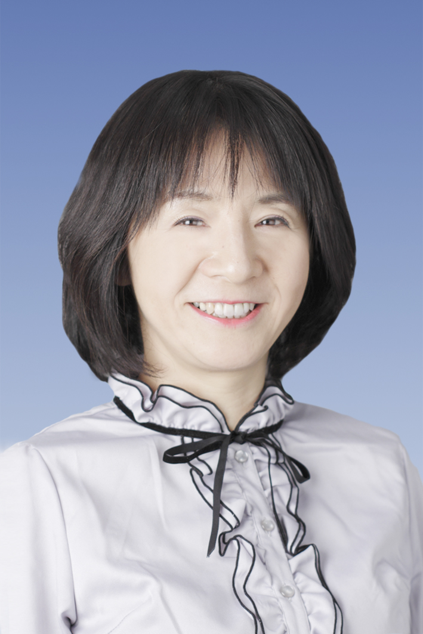
星野優美子先生 ＰＲＯＦＩＬＥ
選択理論心理士・PCM®（プロセスコミュニケーションモデル）認定トレーナー
選択理論心理学会いじめ虐待防止委員
教育コンサルタント・ハッピーライフコンサルタント
長年、小学校の教師として勤務する中で、選択理論心理学・ＰＣＭに出会い、現場で実践。その効果が絶大であり、子供の学力・個性を伸ばすうえでも、効果的であることを実感。選択理論心理学・ＰＣＭを普及するために教師を退職。今では、保育園・企業・学校において教育・コミュニケーションを改善するコンサルティングを行うため、全国を飛び回っている。

ＰＲＯＦＩＬＥ
選択理論心理士・PCM®（プロセスコミュニケーションモデル）認定トレーナー
選択理論心理学会いじめ虐待防止委員
教育コンサルタント・ハッピーライフコンサルタント
長年、小学校の教師として勤務する中で、選択理論心理学・ＰＣＭに出会い、現場で実践。その効果が絶大であり、子供の学力・個性を伸ばすうえでも、効果的であることを実感。選択理論心理学・ＰＣＭを普及するために教師を退職。今では、保育園・企業・学校において教育・コミュニケーションを改善するコンサルティングを行うため、全国を飛び回っている。

